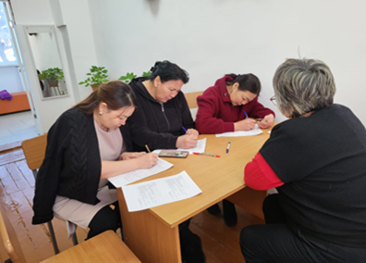2023 жылдың 10 қазан күні «Жана-ауыл жалпы орта білім беру мектебінде» 1-4 сынып оқушыларының ата -аналарын педагогикалық қолдау бағдарламасын іске асыру мақсатында тренинг өтті.

**Тақырыбы:**

«Отбасы — бақыт бесігі. Ата-ана өмірінің басты мақсаты бақытты адам тәрбиелеу»

**Мақсаты:**

Қазіргі заманның ағымына байланысты отбасы құндылықтарын қалыптастыру. Әр түрлі іс-шаралар арқылы ата-анамен мектептің байланысын күшейте отырып қоғамның байлығы- саналы ұрпақ тәрбиелеу.  
Бастауыш сынып оқушыларының ата-аналары толықтай қатысты.Тренинг сабаққа ата-аналармен бірге ДТІЖО – Балакина А.С. ,педогог- психолог Досумбаева А.Т. қатысты.  
**Мазмұны:**1. Ата –ананың бала тәрбиесіндегі рөлі  
2. Ал, сіз қандай ата-анасыз?.  
3. Отбасында жағымды психологиялық ахуал қалыптастыру: ата-ананың балаға назар аударуы, қолдау, позитивті қарым-қатынас, өзара түсіністік, сенімге құрылған қарым-қатынас.  
4. Жалпы адамзаттық және ұлттық құндылықтарға негізделген отбасылық тәрбие әдістері.  
Ата-аналар шеңбер бойымен тұрып, әрқайсысы жүректен шыққан жақсы ,жылы сөздерін жүрекшені ұсына отырып тілектерін ,бала тәрбиесіне аса жауапкершілікпен қарайтыны туралы айтылды.  
Ата — аналармен танысып, ашық түрде пікір алмасу болды.  
«Ал, сіз қандай ата-анасыз?» «Серпілген доп» әдісі арқылы допты лақтыра отырып, сұрақтарға жауап алынды.  
«Бақытты отбасы» бейнесі бойынша ата-аналар постер қорғады.  
Отбасында балаға берілетін ұлттық құндылықтар туралы ой- пікірлерін ортаға салып, топ бойынша жарыс ұйымдастырылды.  
Ата –аналар келесі сабақтардан қалмай ,белсене қатысатындарын айтып ,өз ризашылықтарын білдірді.  
Егерде сіз үнемі баланы қолдап, қорғап отырсаңыз баланың өзіне деген сенімділігі, өзіне деген бағалауы артады. Міне баланы күшті, сенімді, табанды етіп тәрбиелеу міне сіздердің қолдарыңызда. Сіздер бақытты болсаңыздар балада бақытты. Бақытты отбасында бақытты бала өмір сүреді.